КЛАС АДНАСЕМЯДОЛЬНЫЯ

(LILIOPSIDA, АБО MONOCOTYLEDONES)

Пытанне пра паходжанне аднасемядольных застаецца дыскусійным у батаніцы і ў цяперашні час. Вядомы ранейшыя гіпотэзы аб узнікненні аднасемядольных у выніку гетэракатыліі (недаразвіцця адной семядолі) ці сінкатыліі (зрастання семядолей).
Погляды на гэтую праблему вучоных А. Л. Тахтаджана і В. І. Курбацкага, які прытрымліваецца меркаванняў Х. Жака-Фелікса, розныя.
А. Л. Тахтаджан разглядае двухсемядольныя як продкаў аднасемядольных, выводзіць іх з продкаў тыпу німфейных. Ён прапануе мутацыйную гіпотэзу ўзнікнення адной семядолі скачком у той момант, калі клетка эмбрыёна, якая павінна даць пачатак дзвюм клеткам, што ў далейшым шляхам дзялення фарміруюць дзве семядолі, не раздзялілася. У выніку мутацыі фарміруецца адна семядоля апікальнага (верхавіннага) становішча і адпаведна з адным (а не з двума, як павінна быць пры дапушчэнні зрастання) сасудзіста-валакністым пучком.
Тахтаджан разглядае аднасемядольныя як больш прагрэсіўную з’яву ў параўнанні з двухсемядольнымі, як вынік гіграфільнай эвалюцыі. Спачатку ў выніку звароту да гідрафіліі сасудзістая сістэма знікла, а потым сфарміравалася зноў па меры другаснай ксерафітызацыі, пры гэтым сіфонастэла праз эўстэлу замясцілася на атактастэлу – сістэму закрытых сасудзіста-валакністых пучкоў (без камбію), раскіданых па ўсяму папярочніку сцябла. Гэты тып стэлы Тахтаджан лічыць прагрэ-сіўным, таму што праводзячыя тканкі маюць большую плошчу сутыкнення з іншымі тканкамі – фотасінтэзуючымі, назапашвальнымі і інш. Гэта прыпадабняе атактастэлу да крывяноснай сістэмы жывёл. Аналагічна – як прагрэсіўны, адзначаецца вучоным і паралельны тып жылкавання. Пры гэтым ліст разглядаецца ім як вынік уплашчэння чаранка двухсемядольных. Як прыкмета прагрэсіўнай арганізацыі разглядаецца пераважанне травяных формаў і валасніковістая каранёвая сістэма.
Жак-Фелікс развівае так званую пратакормную гіпотэзу, якая семядолю аднасемядольных ужо не разглядае як гамолаг семядолей двухсемядольных. У адпаведнасці з гэтай гіпотэзай семядоля ўзнікае незалежна ад асобнага органа пратакорма – пакарочанага вертыкальнага “ствала-кораня”, існуючага на эмбрыяльнай стадыі развіцця ў многіх вышэйшых раслін, асабліва ў дзеразовых тыпу палушніка (таксама ў вяльвічыі), у вымерлых формаў тыпу сігілярый, бенетыта і інш. У гэтым выпадку без звароту да малаверагоднай мутацыі тлумачыцца апікальнае становішча семядолі, лісты разглядаюцца як энацыі (вырасты на сцябле), атактастэла – як зноў узнікшая праводзячая сістэма. Аднасемядольныя, такім чынам, выводзяцца незалежна ад двухсемя-дольных. У цэлым узровень іх развіцця вызначаецца як больш нізкі, чым двухсемядольных. Апошняе можна аспрэчыць, таму што паказчы-кам узроўню арганізацыі з’яўляецца вынік у “барацьбе за існаванне”. Тут пераможцамі неабходна прызнаць, відаць, злакі, асабліва ў перыяд узмоцненага ўплыву чалавека на біясферу. Біём злакаўнікаў паступова пашыраецца за кошт менш устойлівых да ўплыву чалавека біёмаў лясоў з двухдольных дрэў і голанасенных. Ніжэй, у табліцы 7, прыве-дзены асноўныя антыноміі гіпотэз паходжання аднасемядольных раслін.

Табліца 7 – Асноўныя антыноміі гіпотэз паходжання аднасемядольных

Пытанні | Гіпотэза Тахтаджана | Гіпотэза Жака-Фелікса
Прырода  семядолі | Гамолаг семядолей  двухсемядольных, якія сфарміраваліся ў выніку  мутацыі | Пратакормная
Продкі | Двухсемядольныя тыпу  німфейных | Разнаспоравыя дзярэзы  тыпу сігілярый ці палушніка
Роля  неатэніі* | Паходжанне ад ювенільных стадый двухсемядольных | Паходжанне ад ювенільных стадый дзеразовых
Адзнака  эвалюцыі | Гіграфільная эвалюцыя  з наступнай другаснай  ксерафітызацыяй | Адаптацыя да пагаршэння ўмоў
Прырода ліста | Тэломны | Энацыйны
Узровень  арганізацыі | Вышэйшы, чым  двухсемядольных | Ніжэйшы, чым  двухсемядольных
Заўвага: Неатэнія – з’яўленне рэпрадуктыўных органаў ўжо на ювенільнай стадыі развіцця арганізма.
Неатэнія (грэч. neos – новы, няспелы, малады і tenos – расцягваю) – заўчаснае палавое паспяванне, з’яўленне рэпрадуктыўных органаў ужо на ювенільнай стадыі развіцця арганізму.
Расліны класа аднасемядольных характарызуюцца наступнымі прыкметамі: зародак насення мае адну семядолю; лісты звычайна з паралельным жылкаваннем, радзей з дугавым, пальчатым ці перыстым; лісты не раздзяляюцца на чаранок і пласцінку, з похвамі; праводзячая сістэма сцябла з многіх асобных праводзячых пучкоў закрытага (без камбію) тыпу, раскіданых на папярочным разрэзе; першасны карэньчык рана адмірае, другасная каранёвая сістэма валасніковістая з прыдаткавых каранёў; кветкі трохчленныя, радзей чатырох- ці двухчленныя; пылок монакальпатны (з адной разоркай ці порай).
У класе Liliopsida 6 падкласаў, 133 сям’і, больш 3 000 родаў і каля 65 000 відаў.
Клас аднасемядольныя падзяляецца на падкласы: лілеіды (Lilidae), камелініды (Commelinidae), арэцыды (Arecidae), алісматыды (Alismatidae), трыўрыдыды (Triurididae) і арыды (Aridae). Пераходзім да разгляду асобных падкласаў.

ПАДКЛАС ЛІЛЕІДЫ (LILIIDAE)

Гэта самы вялікі падклас аднасемядольных. Па колькасці відаў ён значна пераўзыходзіць астатнія яго падкласы. У склад лілеід уваходзіць самая буйная сярод аднасемядольных сям’я Orchidaceae. Сярод Liliidae ёсць як групы адносна вельмі архаічныя, так і групы вельмі пасунутыя і высокаспецыялізаваныя. Самыя архаічныя лілеіды характарызуюцца некаторымі вельмі прымітыўнымі прыкметамі – насеннем з багатым эндаспермам, 2-клетачным пылковым зернем, часам, няпоўным зрастан-нем карпел. Але пераважная большасць сем’яў падкласа Liliidae вельмі спецыялізаваныя, а некаторыя сем’і, у тым ліку Orchidaceae і з падкласа Commelinidae, дасягнулі вельмі высокага ўзроўню эвалюцыйнага развіцця. У клас уваходзіць 18 парадкаў. Разгледзім некаторыя з іх.

Парадак лілеякветныя (Liliales)

Шматгадовыя ці часам аднагадовыя травы, ці дрэвападобныя расліны, звычайна з добра развітымі падземнымі запасальнымі органамі ў выглядзе карэнішчаў, клубняў, кормусаў, клубнецыбулін ці цыбулін. Лісты пачарговыя, часта двухрадныя, ля асновы похвавыя, ад лінейных да яйцападобных. Кветкі ад дробных да даволі буйных, сабраных у рознага роду суквецці, ці нават адзіночныя, двухполыя, ці рэдка аднаполыя, актынаморфныя ці больш-менш зігаморфныя, трохчленныя. Калякветнік просты ў двух кругах, радзей ён двайны, з чашачкай і венчыкам, свабодны ці больш-менш зрослы. Тычынак 6 у двух кругах, радзей 3, рэдка 9 ці 12. Гінецэй з трох карпел, больш-менш зрослых, а ў больш архаічных форм – свабодных амаль да асновы. Завязь верхняя, паўніжняя ці ніжняя, са шматлікімі, некалькімі ці часам толькі з двума семязачаткамі. Плады ў найбольш архаічных прад-стаўнікоў – шматлістоўкі, часцей каробачкі. Парадак уключае 2 сям’і.
Сям’я лілейныя (Liliaceae) – цэнтральная ў парадку з найбольш важнымі яго прыкметамі. Большасць лілейных – шматгадовыя травы з карэнішчамі, цыбулінамі, клубнецыбулінамі, радзей дрэвападобныя формы. Лісты часцей за ўсё падоўжаныя, ланцэтападобныя ці лінейныя, з паралельным ці дугавым жылкаваннем, цэльнакрайныя ці зубчастыя.
Кветкі звычайна двухполыя, актынаморфныя, сярэдніх ці буйных памераў, добра прыкметныя. Рэдка яны адзіночныя, звычайна сабраны ў гронкі, каласы, мяцёлкі, парасонападобныя і іншыя суквецці. Калякветнік у большасці венчыкападобны, з двух трохчленных кругоў, раздзельна- ці зрослапялёсткавы. Тычынак 6 – па тры ў двух кругах, рэдка больш. Песцік 1, з 3 пладалісцікаў, якія ўтвараюць адну верхнюю ці ніжнюю 3-гняздовую завязь, у некаторых з трыма, у большасці – з адным стылодыем. Апыляюцца часцей насякомымі. Формула кветкі ў тыпе: Р₃₊₃А₃₊₃G₍₃₎. Плод – каробачка ці ягада.
Растуць ва ўмераных і субтрапічных абласцях паўночнага паўшар’я, асабліва шматлікія ў Заходняй Азіі, Гімалаях, Усходняй Азіі. Сям’я ў шырокім сэнсе ўключае 45 родаў і 1 300 відаў. У Беларусі – 15 родаў і каля 24 відаў.
Характарызуецца падземнымі запасальнымі органамі – цыбулінамі. Прадстаўнікі: лілея кучаравістая (Lilium martagon, малюнак 148).
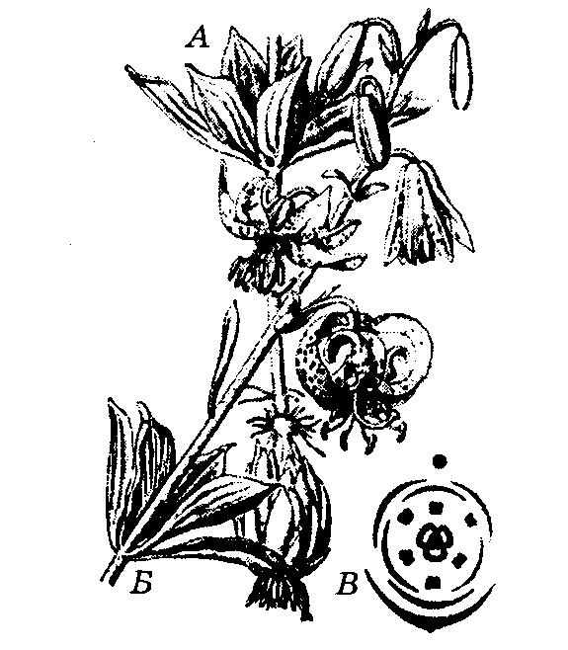

Малюнак 148 – Лілея кучаравістая (Lilium martagon): А – ніжняя частка расліны; Б – квітучы парастак; В – дыяграма кветкі
Формула кветкі: Р₃₊₃А₃₊₃G_{(3).} Плод – каробачка; расліна мае буйныя яркія духмяныя кветкі ў гронках, рэдкая, ахоўваецца; гусіная цыбуля жоўтая (Gagea lutea) – дробная расліна з вузкімі лінейнымі лістамі і нябуйнымі жоўтымі ці жоўта-зялёнымі кветкамі, эфемероід; рабчык (Fritillaria) – некаторыя віды характарызуюцца стракатым малюнкам на лісціках калякветніка; дэкаратыўны, у краінах СНД – каля 25 відаў; цюльпан (Tulipa) – з адным (радзей некалькімі) буйнымі, ярка афарбаванымі кветкамі, цыбуліны плеўчатыя, у краінах СНД – звыш 60 відаў, дэкаратыўны. У Заходнюю Еўропу культура цюльпанаў перайшла з Турцыі каля ХVI стагоддзя і дасягнула свайго росквіту ў Галандыі.
Цыбуля (Alium, малюнак 149) уключае каля 400 відаў з рэзкім пахам. Суквецці парасонікападобныя (цымозныя), плод – каробачка. Лісты плоскія, жалабатыя ці трубчастыя. Некаторыя віды разводзяць для прыправы (рэпчатая цыбуля – А. сера), вядома ў выглядзе чарнушкі, сеянкі, рэпкі; цыбуля – батун, ці татарка (A. fistulosum); цыбуля-парэй (A. рorrum) мае падоўжаную цыбуліну; часнок (A. sativum) мае складаную цыбуліну з многіх цыбулін-дзетак; цыбуля скарада ці разанец (A. schoenoprasum) – дэкаратыўная шматгадовая расліна.
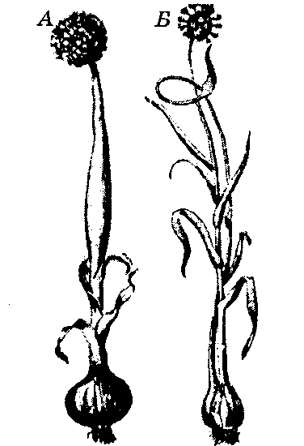
Малюнак 149 – Расліны сям’і цыбулевых (Аlliaceae): А – цыбуля рэпчатая (Allium cepa), агульны выгляд; Б – часнок (A. sativum), агульны выгляд

Востры пах цыбулі ствараецца цыбульным эфірным алеем. Запасныя прадукты – цукар, азоцістыя рэчывы (3,1 %), вітаміны В і С. Дзеянне цыбульнага эфірнага алею фітанцыднае. Паходзіць з Сярэдняй Азіі і Афганістана. У краінах СНД дзіка расце каля 230 відаў. На лугах у Рэспубліцы Беларусь расце цыбуля вуглаватая (A. angulosum).
Падснежнік белы (Galanthus nivalis, малюнак 150), ранневеснавая расліна з адзіночнымі белымі паніклымі кветкамі (распаўсюджана ў За-ходняй Еўропе, на Каўказе, Малой Азіі і Іране, а таксама ў Крыме, лясах Каўказа, Карпат). Формула кветкі: $P_{(3+3)}A_{3+3}G_{\overline{(3)}}$. Плод – каробачка.
Нарцыс (Narcissus). Каля 60 відаў, пераважна ў Міжземнамор’і. У зеве трубачкі калякветніка ёсць прывенчык. У краінах СНД – 2 віды на Каўказе. Да cям’і адносяць і дэкаратыўныя пакаёвыя расліны: клівію (Clivia), крынум (Crinum), амарыліс (Amaryllis) і іншыя.
Ландыш майскі (Convallaria majalis), мае карэнішча з 2–3 прыкаранёвымі эліптычнымі завостранымі буйнымі лістамі і белымі духмянымі кветкамі на доўгіх павіслых кветаножках у аднабаковай рэдкай гронцы. Формула будовы кветкі:P₍₃₊₃₎A₃₊₃G₍₃₎. Плод – ягада. Лекавая і дэкаратыўная расліна.
Іншыя прадстаўнікі: купена (Polygonatum odoratum, P. multiflorum), майнік (Maіanthemum bifolіum), а таксама дэкаратыўныя пакаёвыя квет-кавыя расліны – клівія (Clivia), крынум (Crinum), амарыліс (Amaryllis), аспідыстра (Aspidistra), афіяпагон (Ophiopogon).
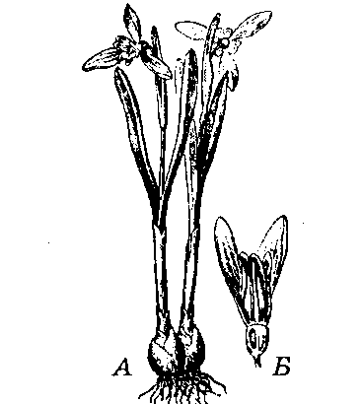
Малюнак 150 – Падснежнік белы (Galanthus nivalis):
А – агульны выгляд; Б – падоўжны разрэз кветкі

Спаржа лекавая (asparagus officinalis) – дзікарослая расліна з аднаполымі кветкамі, двухдомная. Формула кветак: ♂Р₍₆₎А₍₆₎G₀, ♀$P_{(6)}A_{0}G\underline{{}_{(3)}}$. Плод – ягада. А таксама: спаржа перыстая (Asparagus plumosus), спаржа Шпрэнгера (A. Sprengeri) – дэкаратыўныя пакаёвыя расліны.
З сям’і лілейных у Чырвоную кнігу Беларусі занесены: лілея кучара-вістая (Lilium martagon), тафільдыя чашачкавая (Tofieldia calyculata), гусіная цыбуля пакрывальцавая (Gagea spathacea), цыбуля мядзведжая (Allium ursinum), цыбуля скарада або разанец (A. schoenoprasum).

Парадак касачакветныя (Iridales)

Шматгадовыя ці, іншы раз, аднагадовыя травы, рэдка дравяністыя, з другасным ростам, звычайна з добра развітымі падземнымі запасальнымі органамі ў выглядзе карэнішч, клубняў, кормусаў, клубнецыбулін ці цыбулін. Лісты па ўсім сцябле ці толькі базальныя чарговыя, часта двухрадныя, у аснове похвенныя, ад лінейных да яйцападобных. Кветкі ад дробных да даволі буйных, у рознага роду суквеццях ці, радзей, адзіночныя, двухполыя або, рэдка, аднаполыя, актынаморфныя або больш ці менш зігаморфныя, 3-членныя.
Сям’я касачовыя (Iridaceae). Амаль усе касачовыя – шматгадовыя травы, часта эфемероіды з мясістымі карэнішчамі, клубнямі і цыбулінамі. Толькі прадстаўнікі паўднёваафрыканскіх родаў з’яўляюцца своеасаблівымі вечназялёнымі паўхмызнякамі з разгалінаванымі адраўнелымі сцябламі вышынёй да 0,5 м. Сцёблы некаторых травяністых раслін дасягаюць вышыні да 1,8 м. У іншых прадстаўнікоў, наадварот, сцябло рэдукавана, ад яго ў час цвіцення над паверняй зямлі з’яўляецца на вельмі кароткай стрэлцы кветка.
Лісты касачовых без чаранкоў, размешчаны звычайна двухрадна і маюць похвенную аснову і пласцінку з паралельным жылкаваннем. Найбольш распаўсюджаная форма ліставых пласцінак мечападобная, асабліва ў карэнішчавых форм. У некаторых раслін пласцінкі маюць цыліндрычную ці чатырохгранную форму.
Для большасці цыбулевых і клубневых касачовых характэрна прысутнасць похваў нізавых лістоў. Ва ўсіх касачовых маюцца таксама верхавыя, похвападобныя лісты, прыкветнікі і прадлісты, якія ўтвараюць абгортку ці пакрывала для адной ці некалькіх кветак.
Кветкі актынаморфныя ці зігаморфныя, і тады двухбакова-сімет-рычныя; звычайна адносна буйных памераў і сабраны ў верхакветныя суквецці, якія, аднак, могуць рэдукавацца да адной кветкі. У іншых кветкі сабраны ў аднабаковае коласападобнае суквецце, пры гэтым кожная кветка акружана абгорткай з прыкветнікаў і двухкілевага перадліста, а ў некаторых відаў кветкі сабраны даволі густымі галоўкамі.
Калякветнік касачовых венчыкападобны, трохмерны і складаецца з 2 кругоў свабодных ці зрослых у больш ці менш доўгую трубку сегментаў. Яны часта адрозніваюцца адзін ад другога па форме і велічыні, што можна бачыць на прыкладзе касача, які мае вельмі складаную будову ў сувязі з высокай спецыялізацыяй да энтамафіліі. Усе сегменты калякветніка звужаны ў аснове ў пазногцік. Долі вонкава-га круга звычайна шырокія, з раснічкамі, адагнутыя кнізу і з’яўляюцца пасадачнай пляцоўкай для насякомых-апыляльнікаў; а ўнутранага круга – меншых памераў, гладкія, адагнутыя ўверх, прыкрываюць тычынкі разам з трыма лістападобнымі рыльцамі з сасочкамі на іх ніжнім баку (над тычынкай) песціка. Колер кветак касачовых розны – ад чыста-жоўтага да сіне-фіялетавага. Часта сегменты калякветніка вельмі страката афарбаваны.
Тычынак 3, рэдка 6. Ніці тычынак больш-менш зрастаюцца адна з адной у трубачку, якая ахоплівае завязь.
Гінецэй касачовых сінкарпны і ўтвораны 3 пладалісцікамі. Завязь амаль ніжняя, 3-гняздовая. Слупок песціка звычайна дзеліцца на 3 ліста-падобныя рыльцы з сасочкамі на іх ніжнім баку (над тычынкай). Апыленне пераважна шмялямі.
Плады касачовых даволі аднастайныя – мнаганасенныя сінкарпныя каробачкі, якія ўскрываюцца лакуліцыдна – па сярэдняй жылцы кожнага з трох пладалісцікаў. У семені касачовых, як і ў многіх іншых сем’ях аднасемядольных, вялікі эндасперм і маленькі зародак.
Прадстаўнікі: касач жоўты (Iris pseudacorus, малюнак 151), расце на балотах, забалочаных лугах. Формула кветкі: $PA_{3}G_{\overline{(3)}}$, плод – каробачка; касач сібірскі (I. sibirica) – расце на лугах; крокус, шафран (Crocus sativus), гладыёлус, ці шпажнік (Gladiolus) – дэкаратыўныя кветкавыя расліны.
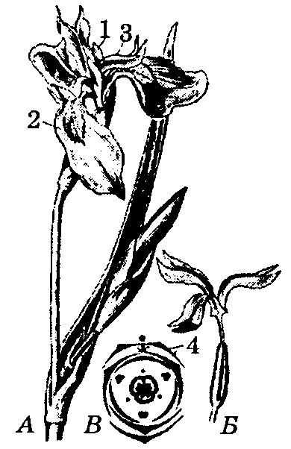

Малюнак 151 – Касач жоўты (Iris pseudacorus): А – квітучы парастак:
1 – знешні, 2 – унутраны лісцікі калякветніка, 3 – лопасць слупка;
Б – песцік; В – дыяграма кветкі: 4 – прыкветнік, у пазусе якога пупышка

Сям’я касачовыя ўтрымлівае 75–80 родаў і болей 1 700 відаў. У Беларусі – 3 роды і 6 відаў. Шырока распаўсюджаны ў трапічных, субтрапічных і ўмераных абласцях, але асабліва шматлікія ў Міжземнамор’і, Заходняй і Усходняй Азіі, Цэнтральнай і Паўднёвай Амерыцы.
З гэтай сям’і ў Чырвоную кнігу Рэспублікі Беларусь уключаны: касач сібірскі (Iris sibirica), касач бязлісты (I. aphylla), гладыёлус чарапіцавы (Gladiolus imbricatus).

Пытанні і заданні для самакантролю

1. Высветліце паходжанне раслін класа аднасемядольныя.
2. Вызначце адрозненне раслін класа аднасемядольныя ад класа двухсемядольныя.

Парадак ятрышнікакветныя (Orchidales)

Парадак аб’ядноўвае шматгадовыя, мікатрофныя, часам бесхларафільныя наземныя ці, часцей, эпіфітныя, часам ліянавыя травы. Наземныя віды з каранёвымі клубнямі ці карэнішчамі. Эпіфітныя віды маюць паветраныя клубнепадобныя органы (туберыдыі) для запасання вады і спажыўных рэчываў. Сцёблы сімпадыяльна ці, радзей, монападыяльна разгалінаваныя. Лісты чарговыя, часам двухрадныя, рэдка процілеглыя ці кальчакаватыя, простыя і цэльныя, з паралельным жылкаваннем, часта некалькі мясістыя, звычайна з похвавай асновай. У бесхларафільных відаў яны рэдукаваныя да лусак.
Манатыпны парадак уключае сям’ю Orchidaceae.
Сям’я ятрышнікавыя (Orchidaceae) аб’ядноўвае 750 родаў і больш 20 000–25 000 відаў. Распаўсюджанне касмапалітнае, але галоўным чынам у трапічных абласцях, асабліва ў Паўднёва-Усходняй Азіі і трапічнай частцы Амерыкі.
У Рэспубліцы Беларусь сям’я ятрышнікавых прадстаўлена 20 родамі і больш 30 відамі.
Кветкі (малюнак 152) перавернутыя на 180 ° (рэзупінатныя), зігаморфныя, часцей двухполыя. Калякветнік з двух трохчленных кругоў. Лісцік унутранага круга мае своеасаблівую форму і называецца губой. Андрацэй з двух кругоў, у якіх развіваецца адна пярэдняя тычынка знешняга круга (ятрышнік Orchis) ці дзве тычынкі ўнутранага круга (венерын чаравічак – Сypripedium calceolus). Астатнія тычынкі становяцца стамінодыямі. У аднатычынкавых архідэй тычынка аб’яднана са слупком і рыльцам у адзіную структуру – калонку ці гінастэмій. Кветкі часта са шпорцам ці нектарнікавай ямкай. Над уваходам у шпорац знаходзіцца рыльца песціка. Вышэй рыльца размешчаны асаблівай будовы пыльнік. У яго мяшочках пылок склеены ў камячок – паліній. Ён размяшчаецца на ножцы з пашыранай клейкай падушачкай – прыліпальцам. Насякомае пры наведванні кветкі сядае на губу і запускае свой хабаток у шпорац, пры гэтым дакранаецца галоўкай да прыліпальцаў пылковых камячкоў. Пры дапамозе гэтых прыліпальцаў пылковыя камячкі прыклейваюцца ў выглядзе рожак да галоўкі насякомага. Пералётаючы на іншую кветку, насякомае пераносіць і пылок. Гэта значыць, адбываецца перакрыжаванае апыленне. Камячок пылку з ножкай і прыліпальцам атрымаў назву палінарый.
Пылок у большасці прадстаўнікоў сям’і архідных знаходзіцца ў звязным стане і не можа разносіцца ветрам, а таксама рыльцы песціка не прыстасаваны для ўлоўлівання пылку з паветра. Таму архідныя апыляюцца пераважна насякомымі, птушкамі ці самаапыляюцца. Асноўную частку іх апыляльнікаў складаюць насякомыя, асабліва тыя з іх, для якіх ежай з’яўляецца нектар, а таксама птушкі (калібры).
Насенне архідных вельмі дробнае, шматлікае (да 3–4 млн. штук у каробачцы).
Адсюль назва архідных – дробнанасенныя (Microspermae). У каранях архідных эндатрофная мікарыза. Для прарастання насення таксама неабходна іх заражэнне мікарызай. Развіццё расліны ад насення да цвіцення працягваецца 5–20 гадоў.
Большасць архідных – расліны тропікаў. Памер суквеццяў ад 0,2 см да 2,5 м у дыяметры, адной кветкі – да 25 см у дыяметры.
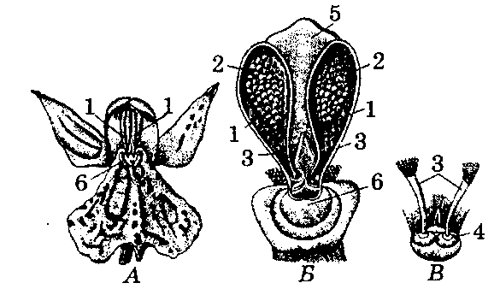

Малюнак 152 – Кветка ятрышніка (Orchis): А – выгляд спераду;
Б – песцік і тычынка: 1 – палова пыльніка, 2 – паліній, 3 – ножкі палінарыя, 4 – клейкая падушачка, 5 – звязнік, 6 – рыльца;
В – ножкі палінарыяў з ліпкімі падушачкамі

Прадстаўнікі: ятрышнік (Orсhis, малюнак 153, В), пальчатакарэннік (Dactylorhiza), пылкагалоўнік (Cephalanthera), гудаера (Goodyera), чараўнік (Platanthera, малюнак 153, А), і мікатрофныя: надбароднік (Epipogium), ладдзян (Corallorhiza), гняздоўнік (Neottia). Формула кветкі:↑Р₃₊₃А_{1 ці 2}$G_{\overline{(3)}}$.
Гінецэй паракарпны, аднагняздовы. Плод – каробачка.
У Чырвоную кнігу Рэспублікі Беларусь уключаны 22 віды архідных.
Архідныя выкарыстоўваюцца як цудоўныя дэкаратыўныя расліны. Сушаныя карані ятрышніку – салеп, выкарыстоўваюць пры страўнікавых захворваннях. З пладоў ванілі пласкалістай (Vanilla planifolia) вырабляюць каштоўную харчовую прыправу.
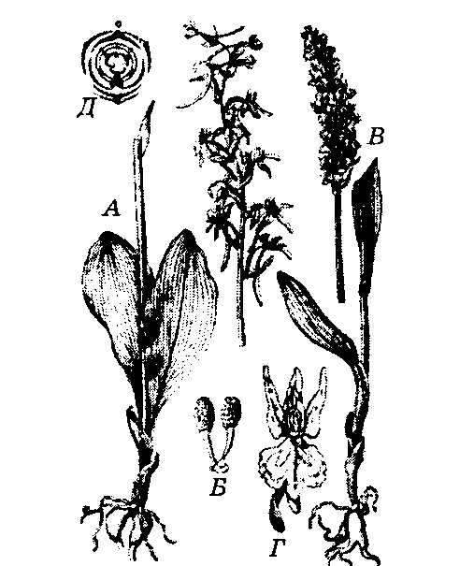
Малюнак 153 – Сям’я ятрышнікавыя (Orchidaceae): чараўнік двухлісты (Platanthera bifolia): А – злева – прыкаранёвая частка, справа – колас;
Б – палінарыі (у аснове – прыліпальцы, вышэй – ножкі, верхняя частка – палініі); пальчатакарэннік плямісты (Dactylorhiza maculatа): В – агульны выгляд; Г – кветка (бачны скручаная ніжняя завязь, шпорац, лісцікі калякветніка, ускрытыя пыльнікі, тычынка, рыльца); Д – дыяграма архіднага з адной тычынкай

ПАДКЛАС КАМЕЛІНІДЫ (COMMELINIDAE)

Гінецэй камелінідных цэнакарпны. Насенне з крухмалістым эндаспермам. Пылковае зерне трохклетачнае, радзей двухклетачнае. Калякветнік, калі ён добра развіты, двайны ці рэдукаваны. Вялікая большасць – наземныя травяністыя расліны з сасудамі ва ўсіх органах. Гэта энтамафільныя і анемафільныя расліны.
У падкласе аб’яднаны 20 парадкаў.

Парадак камелінакветныя (Commelinales)

Шматгадовыя ці радзей аднагадовыя наземныя, ці рэдка водныя травы. Лісты чарговыя, часта ўсе базальныя, простыя, часта з похвавай асновай, іншы раз з язычком (ligula), з паралельнанервовай пласцінкай. Кветкі ў рознага роду суквеццях, рэдка адзіночныя, ад даволі буйных да дробных і рэдукаваных, двухполыя ці радзей аднаполыя, актынаморфныя ці зігаморфныя, 3-членныя. Калякветнік дыферэнцыраваны на чашачку і венчык. Чашалісцікаў 3, рэдка 2, зялёных ці перапончатых, іншы раз пялёсткападобных, свабодных ці зрослых у аснове. Пялёсткаў 3, афарбаваных ці лускаватых, свабодных або часцей зрослых у аснове ці з утва-рэннем тонкай 3-лопасцевай трубкі. Тычынак (1) 3 ці 6, ці 3 фертыльныя і 3 ператвораны ў стамінодыі. Гінецэй з 3 зрослых карпел, іншы раз псеўдаманамерны, 3-гняздовы ці 1-гняздовы, з 1 ці некалькімі семязачаткамі ў кожным гняздзе ці на кожнай плацэнце. Плады – лакуліцыдныя каробачкі ці радзей нераскрывальныя, іншы раз мясістыя. Насенне з крухмалістым эндаспермам. Энтамафільныя і анемафільныя расліны. Галоўным чынам распаўсюджаны ў трапічных і субтрапічных абласцях, нямногія прадстаўнікі – ва ўмераных абласцях Усходняй Азіі, паўднё-вых раёнах Паўночнай Амерыкі і Аўстраліі.
Парадак мае многа агульнага з Liliales. Верагодна, яны маюць агульнае паходжанне. Ён уключае адну сям’ю.
Сям’я камелінавыя (Commelinaceae). Шматгадовыя ці аднагадовыя травы, часта сакавітыя, з прамастаячымі ці палягаючымі сцёбламі. Лісты спіральныя, часта двухрадныя з замкнутай похвай. Пласцінка ліста часта з водазапасальнай тканкай. Кветкі з 5- ці 4-членных (радзей двухчленных) кругоў, правільныя, рэдка зігаморфныя. Калякветнік двайны. За трохлістай чашачкай размешчаны трохпялёсткавы венчык, лісточкі калякветніка свабодныя ці ў аснове зрослыя. Андрацэй двухкругавы, але адзін з кругоў можа складацца са стэрыльных тычынак ці нават адсутнічаць. Тычынкавыя ніці часта апушаны. Тры зрослыя пладалісцікі ўтвараюць трохгняздовую завязь (адно гняздо можа рэдукавацца), слупок адзін з галоўчатым ці трохлопасцевым рыльцам. Плады – каробачкі ці сухія нераскрывальныя плады.
Сям’я налічвае 47 родаў і каля 700 відаў.
Найбольш вядомы род традэсканцыя (Tradescantia) з Цэнтральнай і Паўночнай Амерыкі. Многія віды яго з паўзучымі сцябламі і даволі сакавітымі страката-паласатымі лістамі. Часта разводзяць як дэкаратыўныя. Валаскі, якія пакрываюць тычынкавыя ніці т. віргінскай (T. virginica), – зручны аб’ект для назірання струменчатага руху цытаплазмы.
Сям’ю камелінавыя часта разглядаюць як прамежкавую паміж насякомаапыляльнымі прадстаўнікамі ліліід і ветраапыляльнымі. Пры гэтым указваюць на падабенства ў насенні камелінавых і злакавых (размяшчэнне зародка збоку ад мучністага эндасперма).

Парадак сітакветныя (Juncales)

Гэта шматгадовыя ці радзей аднагадовыя травы. Па вонкавым выгля-дзе падобны на асокі ці злакі. Лісты доўгія, лінейныя ці шылападобныя, з похвамі. Кветкі дробныя, несамавітыя, двухполыя. Сабраны ў суквецці мяцёлкі, галоўкі, шчыткі. Калякветнік шасцічленны плеўчаты, лускаваты, актынаморфны, з 2 кругоў. Тычынак шэсць у 2 кругах. Гінецэй з 3 пладалісцікаў, сінкарпны ці паракарпны. Завязь верхняя. Формула кветкі: ÛР₃₊₃А₃₊₃G₍₃₎. Плод – каробачка. Анемафільныя расліны.
Парадак сітакветныя (Juncales) паходзіць, верагодна, непасрэдна ад Lilianae. Уключае 2 сям’і.
Сям’я сітавыя (Juncaceae) утрымлівае 8 родаў і 350–400 відаў. Шэсць родаў сустракаецца ў паўднёвым паўшар’і, а 2 роды (Juncus i Luzula) – у паўночным паўшар’і на тэрыторыі з умераным і халодным кліматам. У Беларусі – 2 роды і болей за 22 віды.
Прадстаўнікі: сіт (Juncus, малюнак 154), ажыка (Luzula). Іх віды сустракаюць у складзе супольніцтваў пойменных і сухадольных лугоў, балот, берагоў рэк і вадаёмаў, сырых алешнікаў, сасновых узлескаў, палян, абапал дарог і іншых месц вырастання.
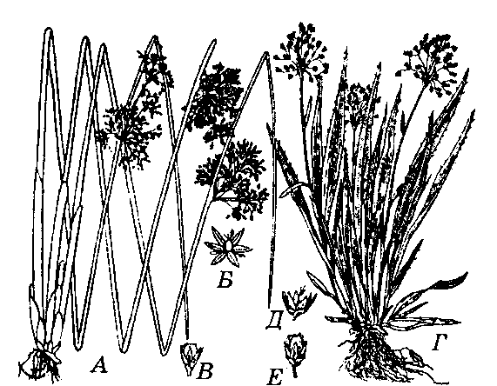
Малюнак 154 – Сям’я сітавых (Juncaceae):
сіт развесісты (Juncus effusus): А – квітучая расліна; Б – кветка; В – плод;
ажыка валасістая (Luzula pilosa): Г – квітучая расліна; Д – кветка; Е – плод

Парадак асакакветныя (Сyperales)

Да гэтага парадку адносяцца большай часткай шматгадовыя, часта карэнішчавыя травы. Сцёблы звычайна трохгранныя. Лісты чарговыя, трохрадныя з замкнутай похвай. Кветкі дробныя, несамавітыя, сабраныя ў каласкі, якія ўтвараюць складаныя суквецці, двухполыя, радзей аднаполыя (аднадомныя ці вельмі рэдка двухдомныя). Калякветнік у архаічных родаў з 6 сегментаў у 2 кругі, але звычайна моцна рэдукаваны да лусак, шчацінак ці валаскоў, або калякветнік зусім адсутнічае. Тычынак частей 3, радзей 2 ці 1, вельмі рэдка 6. Гінецей з 3, рэдка 2–4 зрослых карпел з разгалінаваным рыльцам. Завязь верхняя. Плады арэшкападобныя, рэдка касцянкападобныя.
Cyperales паходзяць ад найбольш архаічных Juncales. Манатыпны парадак уключае сям’ю асаковыя.
Сям’я асаковыя (Cyperaceae) аб’ядноўвае шматгадовыя, рэдка адна-гадовыя травы. У шматгадовых доўгія ці пакарочаныя карэнішчы; у апошнім выпадку з іх развіваюцца шчыльна скучаныя надземныя парасткі, якія ўтвараюць больш ці менш шчыльны куст. Сцёблы ў большасці трохгранныя, без уздутых вузлоў, няполыя (чым адрозніваюцца ад злакавых). У многіх раслін лісты размешчаны трохрадна (яшчэ адно арозненне ад злакавых) пераважна ў ніжняй частцы сцябла. Яны складаюцца з замкнутай похвы, якая шчыльна ахоплівае сцябло вузкалінейных пласцінак; язычка ў большасці няма ці ён слаба развіты. Кветкі дробныя, несамавітыя, двухполыя ці аднаполыя, анемафільныя. Яны сабраны ў коласападобныя суквецці (у некаторых аднакветкавыя); апошнія, у сваю чаргу, аб’яднаны ў галоўчатыя, парасонападобныя, мяцёлкавыя ці ў коласападобныя складаныя суквецці. У двухполых кветках калякветнік у выглядзе шасці плёначак ці лусак, або, часцей, у выглядзе 1–6 ці многіх шчацінак, ці зусім рэдукаваны, і кветкі тады голыя; аднаполыя кветкі без калякветніка. З тычынак захаваліся толькі тры (знешняга круга) ці нават менш, рэдка болей. Пыльнікі прыма-цоўваюцца да тычынкі сваёй асновай (чым адрозніваюцца ад злакавых). Адзін песцік з верхняй аднагняздовай завяззю з трох, радзей з двух пладалісцікаў, са столькімі ж слупкамі (ці адным) і рыльцам. Семязачатак адзін, анатропны, зародак у семені акружаны мучністым эндаспермам. Уключае 120 родаў і 5 600 відаў. Распаўсюджанне касмапалітнае, але найбольш – ва ўмераных і халодных абласцях. У краінах СНД – 540 відаў, у Рэспубліцы Беларусь – 15 родаў і каля 100 відаў.
Прадстаўнікі: чарот (Scirpus), падвей (Eriophorum) (мае двухполую кветку і калякветнік з валаскоў), асака (Carex), папірус (Cyperus papyrus) і інш.
Чарот азёрны (Scirpus, ці Schoenoplectus lacustris, малюнак 155) з акруглым, падоўжаным у ліст сцяблом. Суквецці – бакавыя. Формула кветкі: ÛР₃₊₃А₃G₍₃₎. Плод – арэх.
Падвей многакаласковы (Eriophorum polystachium, малюнак 156). Шматгадовая дзірвановая расліна верхавых і пераходных балот. Формула кветкі: ÛР∞А₃G₍₃₎. Плод – арэх.
Асака (Carex), напрыклад, асака ўспухлая (C. rostrata, малюнак 157). Усе асокі – шматгадовыя расліны на балотах і сырых лугах. Кветкі раздзельнаполыя, сабраныя ў каласкі. Формула мужчынскай кветкі: ♂Р₀А₍₃₎G₀, жаночай – ♀Р₀А₀G₍₃₎. Плод асакі – арэх, загорнуты ў мяшо-чак, які ўтвораны зрастаннем краёў крыючага ліста жаночай кветкі.
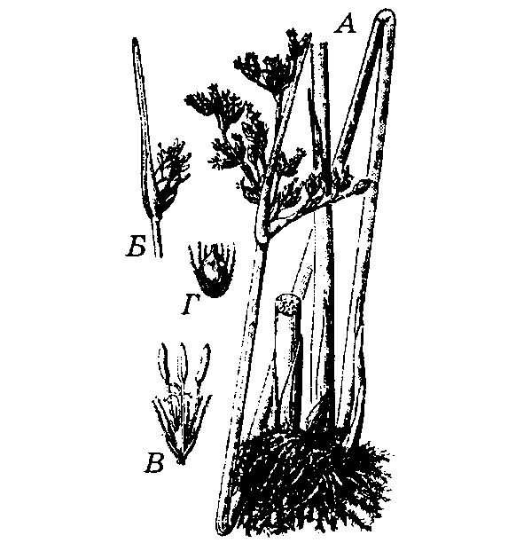 | 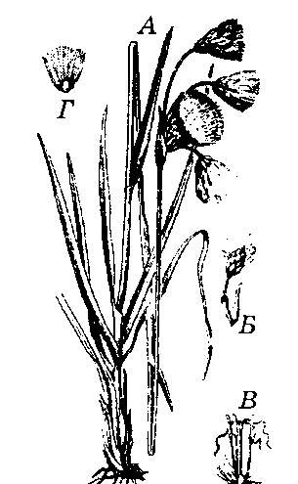
Малюнак 155 – Чарот азёрны  (Schoenoplectus lacustris):  А – агульны выгляд;  Б – каласок; В – кветка; Г – плод | Малюнак 156 – Падвей многакаласковы (Eriophorum polystachium):  А – расліна з пладамі; Б – каласок;  В – кветка; Г – плод

Гаспадарчае значэнне асаковых невялікае. Як кармавыя травы яны грубыя, нясмачныя для жывёлы, утрымліваюць мала фосфару і кальцыю.
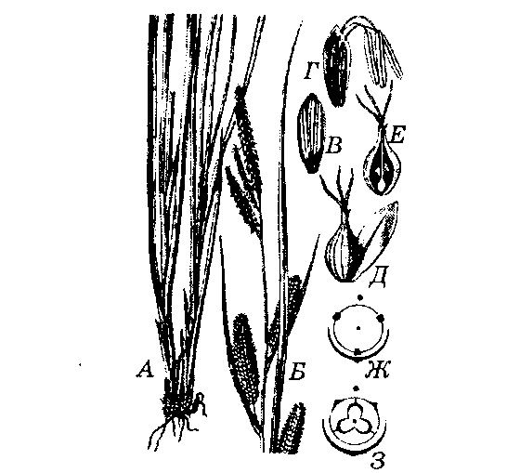
Малюнак 157 – Асака ўспухлая (Carex rostrata):
А – прыкаранёвая частка; Б – верхавіна кветаноснага парастка (тры песцікавыя каласкі ўнізе і тры тычынкавыя ўверсе);
В і Г – прыкветныя лускі і тры тычынкі (да цвіцення і квітучая);
Д – песцікавая кветка ў мяшочку з крыючым лісцікам; Е – падоўжны разрэз мяшочка (бачны завязь і слупок); Ж – дыяграма тычынкавай кветкі;
З – дыяграма песцікавай кветкі
У Чырвоную кнігу Рэспублікі Беларусь з сям’і асаковыя занесены: меч-трава звычайная (Cladium mariscus), асака Дэвела (Сarex davalliana), асака Буксбаўма (С. buxbaumii), асака воласападобная (C. capillaris), асака птушканожкавая (С. оrnithopoda), асака прысадзістая (C. supina), асака малакветкавая (С. pauciflora), асака заліўная (С. paupercula), асака карэнішчавая (С. rhizina), асака ценявая (С. umbrosa), асака лямцавая (C. tomentosa), асака балоталюбівая (C. heleonastes), асака Хоста (C. hostiana), пуханос альпійскі (Baeothryon alpinum), падвей стройны (Eriophorum gracile).

Парадак мятлюжкакветныя (Poales)

Парадак манатыпны, мае толькі адну сям’ю.
Сям’я злакавыя (Poaceae, або Gramineae). Пераважная большасць
злакаў – травы. Рэдка сцёблы цвёрдыя, адраўнелыя (у бамбукаў). Сцябло злака звычайна тонкае, цыліндрычнае, унутры ў міжвузеллі амаль ва ўсіх полае. Лісты чарговыя, размешчаны двухрадна. Яны складаюцца з доўгай цыліндрычнай похвы, якая ахоплівае сцябло, і вузкалінейнай пласцінкі. У месцы адыходу пласцінкі ад похвы знаходзіцца так званы язычок у выглядзе невялікага плеўчатага выраста ці раснічак. Некаторыя марфолагі разглядаюць язычок як два зрослыя прылісткі. Біялагічная роля яго заключаецца, верагодна, у тым, што ён перашкаджае вадзе зацякаць унутр паміж похвай і сцяблом. Аснова похвы звычайна злёгку патоўшчана і ўтварае прыкметны, злёгку ўздуты ліставы вузел. Краі похвы шчыльна ахопліваюць сцябло і ў большасці не зрастаюцца адзін з адным (адрозненне ад асаковых). Ніжнія часткі міжвузелляў, ахопліваемыя похвай, доўга захоўваюць мерыстэматычны характар і на працягу доўгага часу забяспечваюць інтэркалярны рост сцяблоў.
Як у шматгадовых, так і ў аднагадовых злакаў разгалінаванне сцябла амаль заўсёды адбываецца толькі ў ніжняй частцы (пад зямлёй) ці у некаторых над паверхняй зямлі. Тут знаходзіцца так званы вузел, дакладней, зона кушчэння – некалькі вельмі шчыльна збліжаных вузлоў, раздзеленых толькі кароткімі міжвузеллямі; кожная пазушная пупышка, якая знаходзіцца ў зоне кушчэння, можа даць пачатак надземнаму ці падземнаму бакавому парастку; апошнія ўтвараюць свае зоны кушчэння. У шматгадовых злакаў часта з пупышак зоны кушчэння фарміруюцца парасткі, якія растуць пад зямлёй гарызантальна, – карэнішчы.
Лісты на парастках вузла кушчэння маюць выгляд невялікіх белаватых ці бураватых лусак, утвораных толькі похвамі лістоў; яны пазней адпадаюць. Амаль ва ўсіх вузлах карэнішчы ўтвараюць прыдаткавыя карані. На некаторай адлегласці ад зыходнай зоны кушчэння карэнішча загібаецца ўверх і ўтварае надземнае сцябло. У падземнай частцы гэтага сцябла ўтвараецца новая зона кушчэння, якая дае пачатак новым паветраным парасткам, у сваю чаргу, з разгалінаваннем і новым карэнішчам.
У кустовых злакаў усе надземныя парасткі збліжаны адзін з адным. Узніклыя ў зоне кушчэння падземныя парасткі растуць на невялікай адлегласці ад яе коса ўверх ці гарызантальна, а затым хутка загінаюцца ўверх. Гэта адносіцца да так званых рыхлакустовых злакаў.
Калі бакавыя парасткі з самага пачатку растуць вертыкальна, амаль паралельна мацярынскаму сцяблу, і ўтвараюць шчыльны куст, то такія злакі называюць шчыльнакустовымі.
Кветкі ў злакаў дробныя, двухполыя, рэдка аднаполыя (іншы раз двухдомныя), у элементарных суквеццях-каласках, якія ўтвараюць складаныя суквецці – мяцёлкі, складаныя каласы, гронкі ці галоўкі. У каласку ад 1 да 30 кветак, размешчаных на восі каласка двума радамі ў пазухах прыкветнікаў – ніжніх кветкавых лусак (малюнак 158). Верхняя кветкавая луска большай часткай двухкілявая, звычайна маецца пры кожнай кветцы. Акрамя гэтага, у аснове кветкі размешчаны 2, радзей 3, бясколерныя лускі, ладзікулы, якія набухаюць у час цвіцення. Тычынак большай часткай 3, радзей 1, 2 ці 6 (у аднаго з бамбукоў – да 120). Гі-нецэй разглядаецца ці як паракарпны, з 3 пладалісцікаў, ці як апакарпны, з 1 пладалісціка; завязь верхняя. Формула кветкі: ↑Р₍₂₎₊₂А₃G₍₁₋₆₎. Плод – зярноўка. Тычынак у больш архаічных Poaceae 6 (бамбук, рыс), можа быць 1, 2, 4, 5 ( пахучы каласок мае дзве тычынкі).
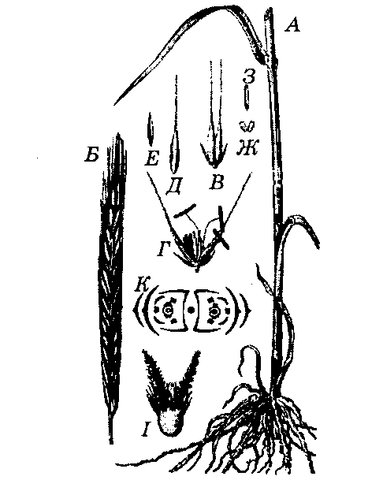

Малюнак 158 – Жыта пасяўное (Secale cereale):
А – прыкаранёвая частка; Б – складаны колас; В і Г – каласок (да цвіцення
і квітучы), бачны кароткія каласковыя лускавінкі і дзве кветкі; Е – верхняя кветкавая лускавінка; Ж – калякветкавыя плеўкі; З – тычынка; І – песцік;
К – дыяграма каласка з двух кветак
Сям’я мятлюжкавыя ці злакавыя (Poaceae, або Gramineae) уключае 900 родаў і 10 500–11 000 відаў. Распаўсюджванне касмапалітнае. У Рэспубліцы Беларусь – каля 70 родаў і больш 150 відаў. Па тыпе кушчэння (малюнак 159) злакі падзяляюцца на карэнішчавыя (пырнік паўзучы – Elytrigia repens, каласоўнік безасцюковы – Bromopsis inermis і іншыя), рыхлакустовыя (цімафееўка лугавая – Phleum pratense, купкоўка зборная – Dactylis glomerata, лісахвост лугавы – Alopecurus pratensis і іншыя), шчыльнакустовыя (сівец стаячы – Nardus stricta, вострыца дзірваністая – Deschampsiа cespitosa, булаваносец сівы – Corynephorus canescens і іншыя).
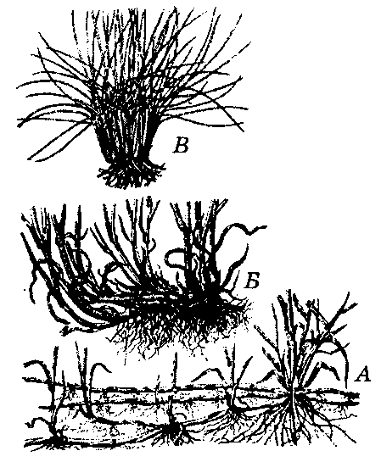
Малюнак 159 – Тыпы кушчэння злакаў:
А – карэнішчавы злак пырнік паўзучы (Elytrigia repens);
Б – рыхлакустовы злак цімафееўка лугавая (Phleum prаtense);
В – шчыльнакустовы злак сівец стаячы (Nardus stricta)

Па вышыні злакі падраздзяляюць на нізавыя (да 70 см) і верхавыя (звыш 70 см).
Злакі – анемафільныя расліны. Пераважная большасць іх перакрыжаванаапыляльныя. Самаапыляльнымі з’яўляюцца пшаніца, ячмень, авёс, проса, рыс і некаторыя дзікарослыя злакі.
У эканамічных адносінах злакі – найбольш важная сям’я сярод іншых раслін. Яны складаюць аснову нашага харчавання. Па велічыні займаемых плошчаў культурныя злакі можна размясціць у наступным парадку: пшаніца, рыс, кукуруза, ячмень, авёс, жыта, сорга.
Дзікарослыя лугавыя злакі маюць важнае кармавое значэнне (пырнік (Elytrigia), каласоўнік (Bromopsis), аўсяніца (мурожніца) (Festucapra-tensis), цімафееўка (Phleum), метлюжок (Poa), мятліца (Agrostis) і інш.). У краінах СНД злакі складаюць 25–30 % ад агульнага ўраджаю на сенажацях і пашах. У стэпавай зоне яны складаюць да 80–90 % ураджаю.
З сям’і мятлюжкавых у Чырвоную кнігу Рэспублікі Беларусь уключаны: каласоўнік Бенякена (Bromopsis benekenii), аўсяніца высокая (Festuca altissima), ячменеваласнец (хардэлімус) еўрапейскі (Hordelymus europaeus), сеслерыя блакітная (Sesleria caerulea), трышчаціннік сібірскі (Trisetum sibiricum), цына шыракалістая (Cinna latifolia).
Злакавыя (Poaceae) і асаковыя (Cyperaceae) у эвалюцыйных адносінах прадстаўляюць самастойныя анемафільныя галіны эвалюцыі. Іх параў-нальныя дыягнастычныя прыкметы прыведзены ніжэй (табліца 8).

Табліца 8 – Параўнальныя дыагнастычныя прыкметы раслін сем’яў астравыя і асаковыя

Асаковыя | Злакавыя
1. Сцябло часцей усяго трохграннае, унутры запоўнена парэнхімнай тканкай, слаба дыферэнцыравана на вузлы і міжвузеллі. | 1. Сцябло больш ці менш цыліндрычнае, унутры полае, складаецца з добра выражаных вузлоў і міжвузелляў (запоўненыя сцяблы толькі ў кукурузы, цукровага трыснягу і сорга)
2. Похвы лістоў амаль заўсёды  замкнутыя. | 2. Похвы лістоў часцей усяго адкрытыя.
3. Суквецці і кветкі часцей усяго  раздзельнаполыя (з асаковых двухполыя кветкі маюць: сыць (Cyperus),  сіт (Juncus), ажыка (Luzula),  чарот (Scirpus), падвей (Eriophorum). | 3. Суквецці і кветкі двухполыя, выключэнні вельмі рэдкія  (кукуруза – Zea mays).
4. Плод–трохгранны, шарападобны  ці больш-менш сплюснуты арэшак. | 4. Плод – зярноўка.

Пытанні і заданні для самакантролю

1. Якія асаблівасці будовы кветкі раслін сям’і ятрышнікавыя?
2. У чым падабенства і адрозненне сямей сітавыя і асаковыя?
3. Дайце характарыстыку сям’і мятлюжкавыя.

